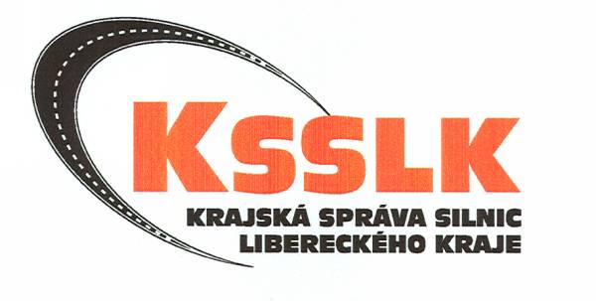

VYLOUČENÍ ÚČASTNÍKA ZADÁVACÍHO ŘÍZENÍ
Zadavatel Krajská správa silnic Libereckého kraje, příspěvková organizace, se sídlem České mládeže 632/32, 460 06 Liberec VI, IČO: 709 460 78 (dále jen „zadavatel“) v souladu s § 48 odst. 2 písm. a) zákona 134/2016 Sb. o zadávání veřejných zakázek, ve znění pozdějších předpisů (dále jen „zákon“)
rozhoduje o vyloučení dodavatele
IBR Consulting, s.r.o., se sídlem Sokolovská 352/215, Vysočany, 190 00 Praha 9, IČO: 25023446 ze zadávacího řízení veřejné zakázky „Správce stavby pro akci „Rekonstrukce silnice II/288 Podbozkov – Cimbál - II“.

Odůvodnění:
Zadavatel v Zadávací dokumentaci stanovil, že: „Maximální možná nabídková cena uvedená dodavatelem v příloze č. 6b ZD za služby poskytované po dobu realizace díla (položka I. přílohy č. 6b ZD) je 4.400.000 Kč bez DPH. Maximální možná nabídková cena uvedená dodavatelem v příloze č. 6b ZD za služby poskytované po dobu 15 let záruční doby (položka II. přílohy č. 6b ZD) je 900.000 Kč bez DPH. V případě překročení maximální možné nabídkové ceny může být účastník, který takovou nabídku podal, zadavatelem vyloučen ze zadávacího řízení.“. Tyto limity byly znovu uvedeny přímo i v příloze č. 6b ZD pod oceňovací tabulkou.
Ve Vaší nabídce v příloze č. 6b položce II. jste však uvedl cenu 1.125.000 Kč bez DPH. Je tedy zcela evidentní, že došlo k překročení limitu stanoveného zadavatelem a tím k nesplnění zadávacích podmínek.
Zadavatel v souladu s § 48 odst. 2 písm. a) (údaje, doklady, vzorky nebo modely předložené účastníkem zadávacího řízení nesplňují zadávací podmínky nebo je účastník zadávacího řízení ve stanovené lhůtě nedoložil) zákona rozhodl o Vašem vyloučení ze zadávacího řízení.

Poučení:
Proti rozhodnutí zadavatele o vyloučení účastníka ze zadávacího řízení lze dle § 241 a násl. zákona podat námitky. Námitky proti rozhodnutí zadavatele o vyloučení účastníka musí stěžovatel doručit zadavateli do 15 dnů ode dne doručení oznámení o vyloučení dodavatele.
Liberec 10. 2. 2020

________________________________
za Krajskou správu silnic Libereckého kraje,
příspěvkovou organizaci
Ing. Jan Růžička,
ředitel

